Utilize o modelo abaixo para a elaboração das questões a seguir.

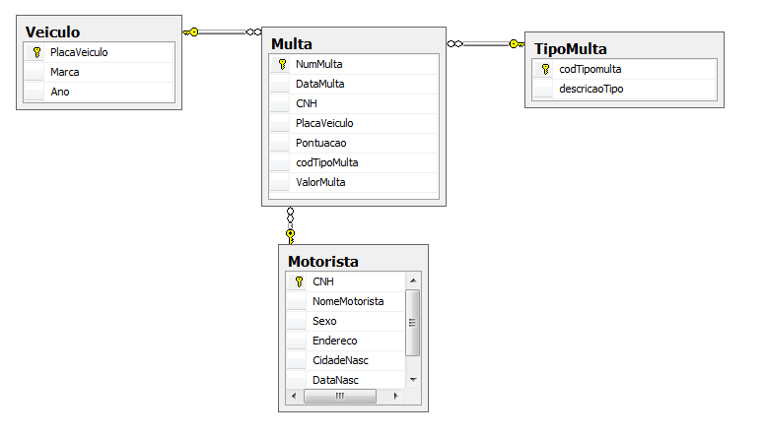
- Utilize o script a seguir para criação das tabelas em sua base de dados.

create table TipoMulta
Drop table Multa;
Drop table motorista;
Drop Table tipomulta;
drop table veiculo
( codtipoMulta number(3) primary key,
descricaoTipo Varchar2(20));

create table Veiculo
( placaVeiculo char(7) primary key,
modelo varchar2(20),
anoveiculo date);

create table Motorista
(CNH number(6) primary key,
NomeMotorista varchar2(40),
Sexo Char(1) check (sexo in ('F', 'M')),
CidadeNasc varchar2(25),
DataNasc date,
Email varchar2 (30),
Situacao Char(1));

Create table Multa
(NumMulta number(6),
DataMulta date,
CNH number(6),
PlacaVeiculo char(7),
Pontuacao number(2),
codTipoMulta number(3),
ValorMulta number(5,2));

alter table multa add constraint PK_Multa_NumMulta primary key (numMulta);

alter table multa add constraint FK_Multa_CNH foreign key (CNH) references Motorista;

alter table multa add constraint FK_Multa_PlacaVeiculo foreign key (PlacaVeiculo) references veiculo;

alter table multa add constraint FK_Multa_CodTipoMulta foreign key (codTipoMulta) references TipoMulta;

2- Após criar as tabelas execute estes inserts:

INSERT INTO VEICULO VALUES ('GEE2345','HB20 HATCH','01/01/2017');
INSERT INTO VEICULO VALUES ('FTZ8809','HB20','01/01/2019');
INSERT INTO VEICULO VALUES ('GHT','GOLF','01/01/2021');

INSERT INTO TIPOMULTA VALUES (100,'GRAVE');
INSERT INTO TIPOMULTA VALUES (120,'GRAVÍSSIMA');
INSERT INTO TIPOMULTA VALUES (130,'LEVE');

INSERT INTO MOTORISTA VALUES (010101, 'LOUIS HAMILTON', 'M', 'SOROCABA', '09/MAI/2000', 'LH@GMAIL.COM', 'S');
INSERT INTO MOTORISTA VALUES (020202, 'MAX VERSTAPPEN', 'M', 'VOTORANTIM', '02/JUL/1997', 'MV@GMAIL.COM', 'N');
INSERT INTO MOTORISTA VALUES (030303, 'MARY BOTTAS', 'F', 'SOROCABA', '15/abr/1995', 'MARYBOTTAS@UOL.COM', 'N');

INSERT INTO MULTA VALUES (11, '03/01/2021', 010101, 'GEE2345', 1, 130, 129.5);
INSERT INTO MULTA VALUES (22, '13/03/2021', 030303, 'FTZ8809', 2, 130, 150);
INSERT INTO MULTA VALUES (33, '23/05/2021', 010101, 'GEE2345', 5, 120, 280.10);

Pronto! Agora comece a fazer a prova

Salve todos os comandos neste arquivo word, que deverá ser enviado através do Teams, respeitando o horário estipulado para término da prova. Lembre-se que o Teams finaliza a prova automaticamente.
Subconsultas: (0,75 cada)

- Listar o código da multa e a placa do veículo que tem o valor da multa menor que a media de todas as multas da tabela.
- Alterar a coluna Pontos Acumulados da tabela Motorista para Zero para o motorista que não teve multa nos últimos 12 meses ( em relação a data atual).
- Listar a placa do veículo que não tem multas – usando o comando Minus (except)
- Listar o nome dos Motoristas e o valor de cada uma de suas Multas para os motoristas que tem multas e os que não tem.

Stored Procedure (2,0)

1- Escreva uma procedure que receba como parâmetro a CNH( número da carteira de habilitação) do Motorista e verifique quantas multas existem para o motorista.
Se existirem multas então gravar na TABLOG uma linha com os campos abaixo:
Em datalog dispor a data do sistema,
Em campo1 dispor o texto "Número de multas= ", concatenado com o número de multas encontrado,
Em Campo2 dispor CNH concatenado com o nomemotorista e a somatória do valor total das multas.
Tratar a exceção caso a CNH não exista.

Create table TABLOG
( Datalog date,
Campo1 varchar2(40),
Campo2 varchar2(40));

Função (1,5)

2- Escreva uma função que receba como parametro a placa de um veículo (placaveiculo) e devolva o nome do motorista que cometeu a multa. Se não existirem multas devolver 'Multas inexistentes para o veículo'.

Trigger

3- Escreva um trigger que ao inserir uma multa, verifique a coluna tipodeMulta. Se for ‘Grave’ mudar a coluna PontosCarteira para 5, caso contrário mudar para 3. (1,5)

4- Escreva um trigger que ao incluir uma multa verifique quantos pontos o motorista multado já tem. Para isso usar a coluna PontosAcumulados da tabela de motorista somada aos pontos da multa que está sendo inserida. Se o número de pontos for maior que 20 atualizar o campo situação da tabela Motorista com 'S' (suspenso). (2,0)
=====================================================================

